**Акция**

**«Дарите людям доброту» к международному дню инвалидов**

**Международный день инвалидов отмечается не только в нашей стране, но и во всем мире, а выпадает он на 3 декабря.**

**Цель данного мероприятия – привлечь внимание общественности к  самым уязвимым слоям населения и существующим проблемам человечества, повысить уровень знаний населения об оказании социальной, психологической и медицинской  помощи, а также   разрушить общепринятыев обществе стереотипы и показать, что это самые обычные дети, у которых такие же потребности и возможности, как и у других детей. Несмотря на особенности физического развития, они талантливые и креативные, в полной мере проявляют себя в спорте и творчестве, а иногда и опережают своих сверстников.**

**К Международному дню инвалидов в нашей школе провели акцию «Дарите людям доброту» члены РДШ совместно с руководителями.**

**Акция  прошла в фае нашей школы .**

**Не вызывает сомнений, что наиболее значимой проблемой для инвалидов является здоровье – одно из важнейших условий активной деятельности человека, залог успешной и счастливой жизни. В современном обществе давно и прочно укоренилась мысль, что инвалид – больной человек, и соответственно здоровый образ жизни он вести не может. Это утверждение ошибочно. Вопрос здорового образа жизни инвалидов является актуальным.**

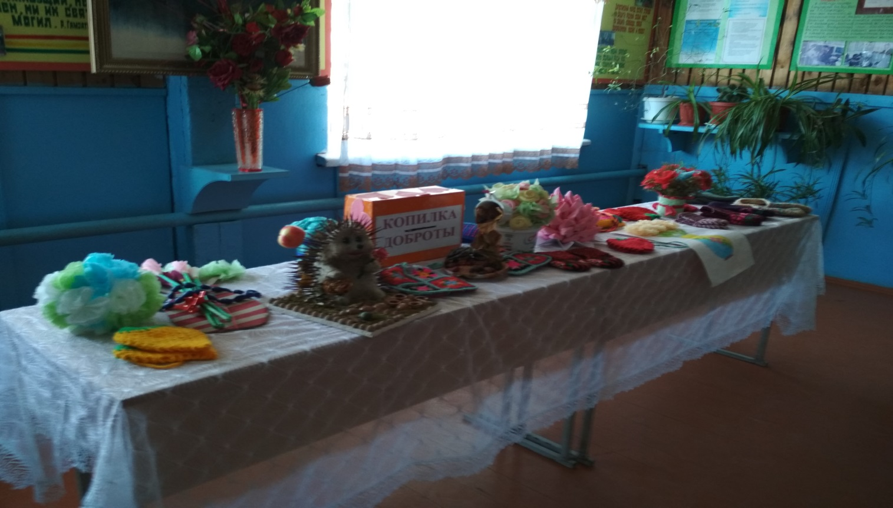

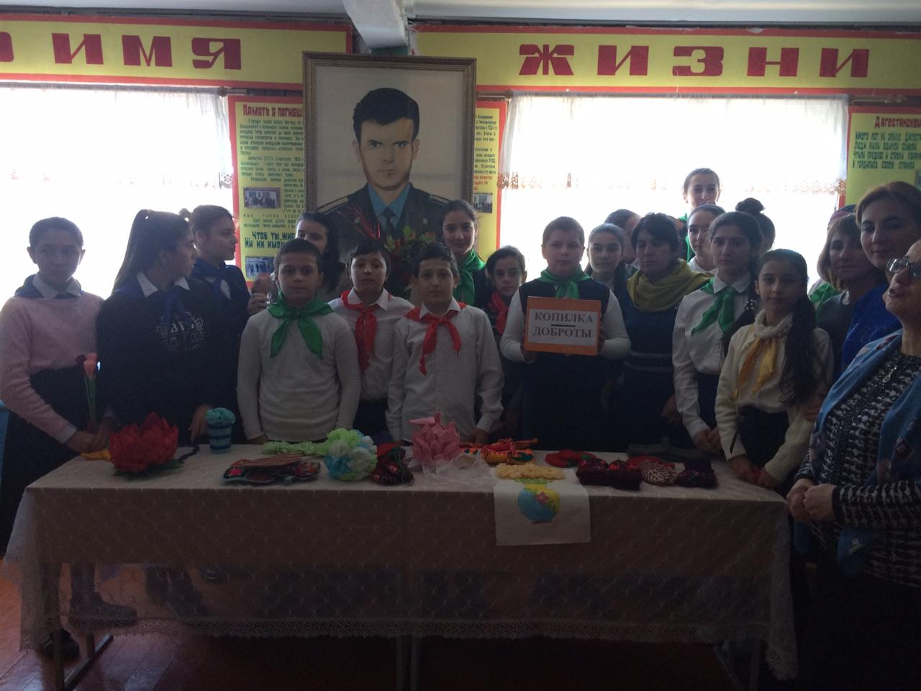

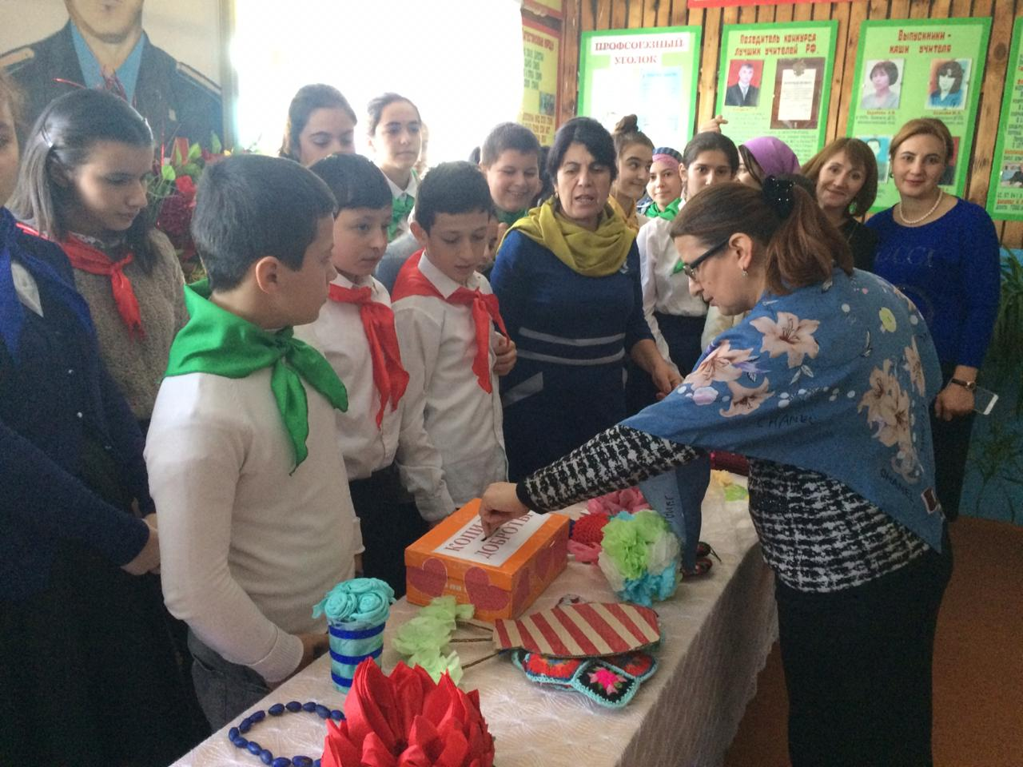

**ЗДВР Исакова М.А.**